كيف يمكنك صنع نموذج DNA

- قص كل من النيوكليوتيدات (استخدام الخطوط الوهمية في النموذج) .
- قومي بتلوين قصاصات الورق كما في مفتاح التلوين ( في الاسفل)
- قومي بترتيب القصاصات بما يتوافق لتكوين ازواج .
4- من أجل مطابقة أزواج، واحدة من النيوكليوتيدات يجب أن تكون مرتبة رأسا على عقب. ويهدف هذا. يتم ترتيب الجانبين من الحلزون المزدوج _{DNA}
مفتاح التلوين :
الثايمين = البرتقالي
الأدنين = أخضر
جوانين = الأرجواني
السايتوسين = الأصفر
الديوكسي رايبوز = الأزرق
الفوسفات = الوردي
الأسئلة:
1. صفي ترتيب ازواج القواعد النتروجينة المتكونة ؟؟

2. ما الأشياء الثلاثة التى تشكل النيوكليوتيدات؟

3. صفي الشكل المتكون ؟

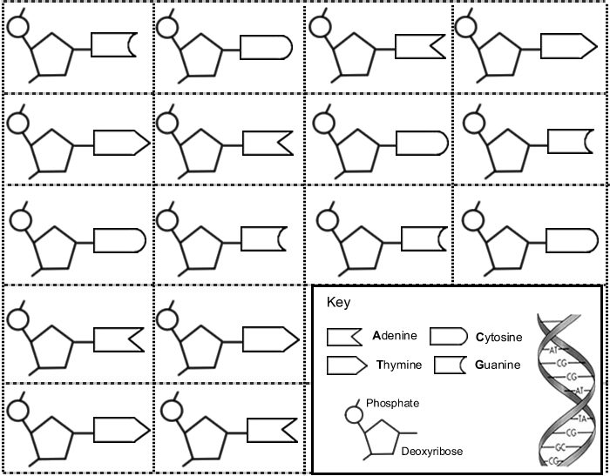

النتيجة النهائية
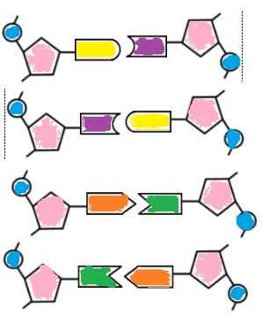
ملاحظة / هذه الورقة خاصة للمعلمة و لا تعطى الطالبة

